IMPLEMENTASI PERATURAN BANK INDONESIA
NOMOR 23/6/PBI/2021
TENTANG PENYEDIA JASA PEMBAYARAN
DI BANK BRI

SKRIPSI

Diajukan untuk Memenuhi Tugas dan Melengkapi Syarat
Guna Memperoleh Gelar Sarjana dalam Ilmu Hukum

Oleh:

BAGUS DWI MULYANTORO
NPM 5118500080

FAKULTAS HUKUM
UNIVERSITAS PANCASAKTI TEGAL
2022

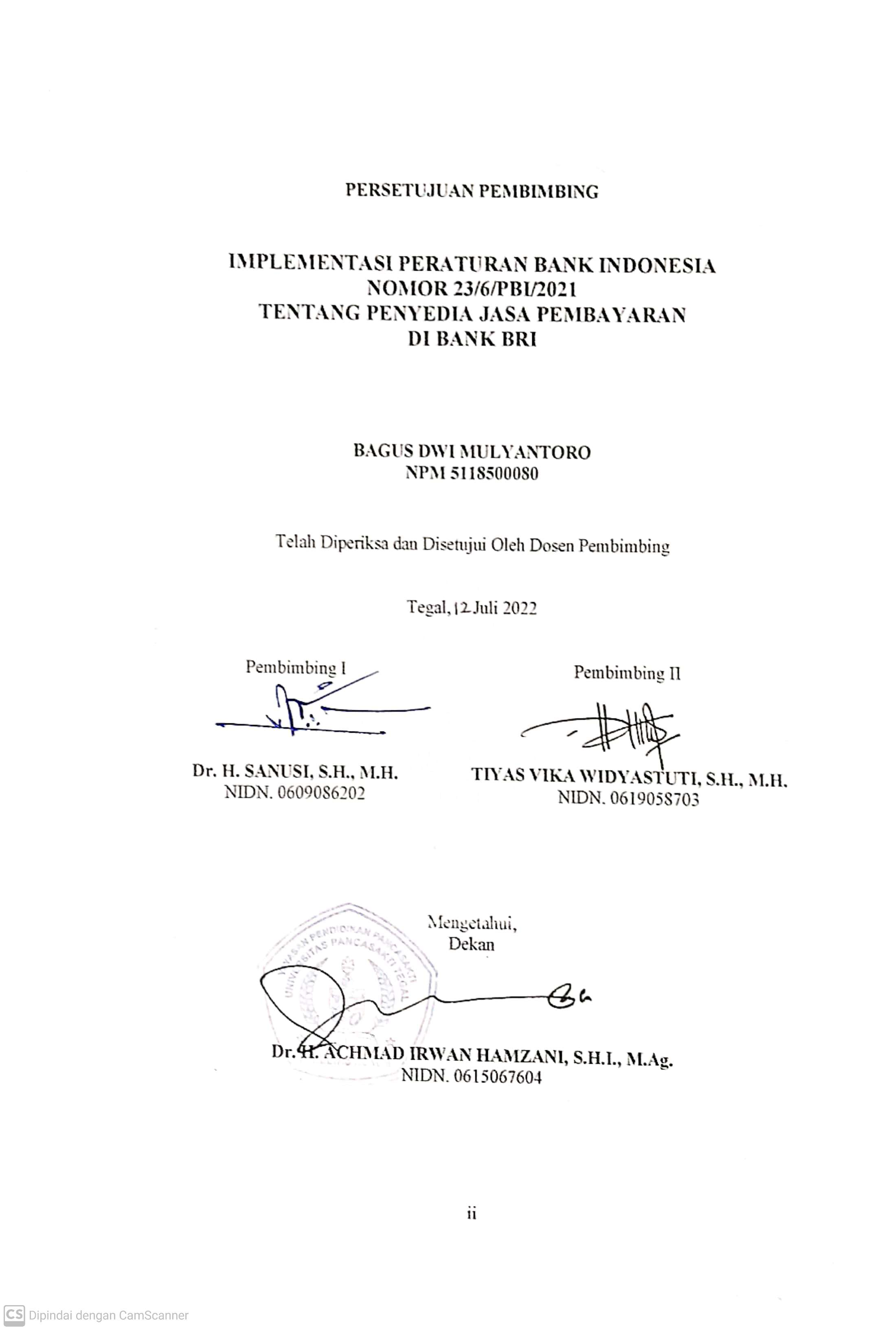
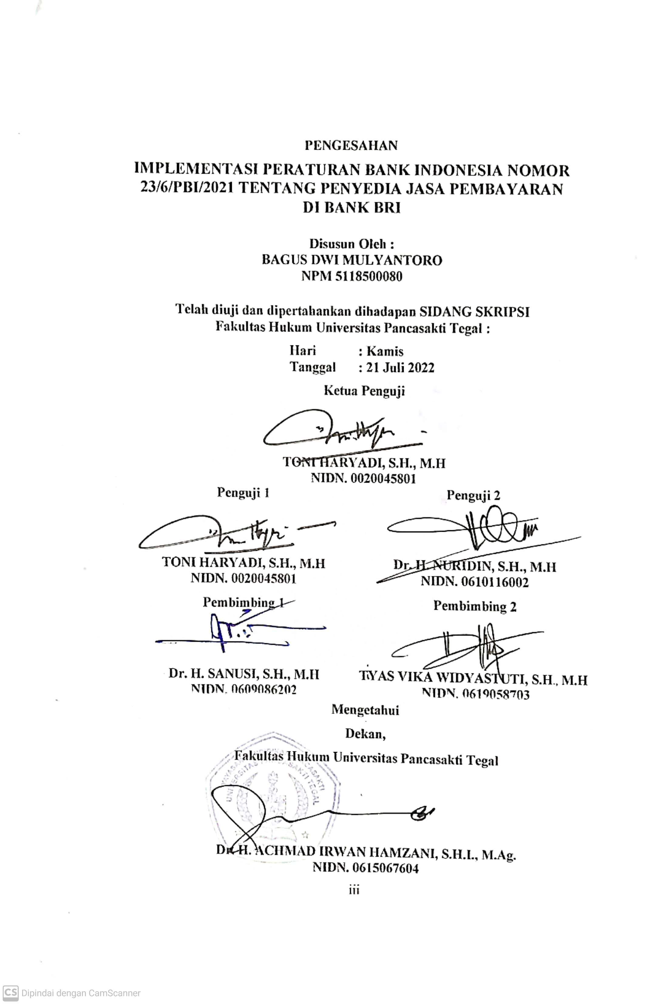

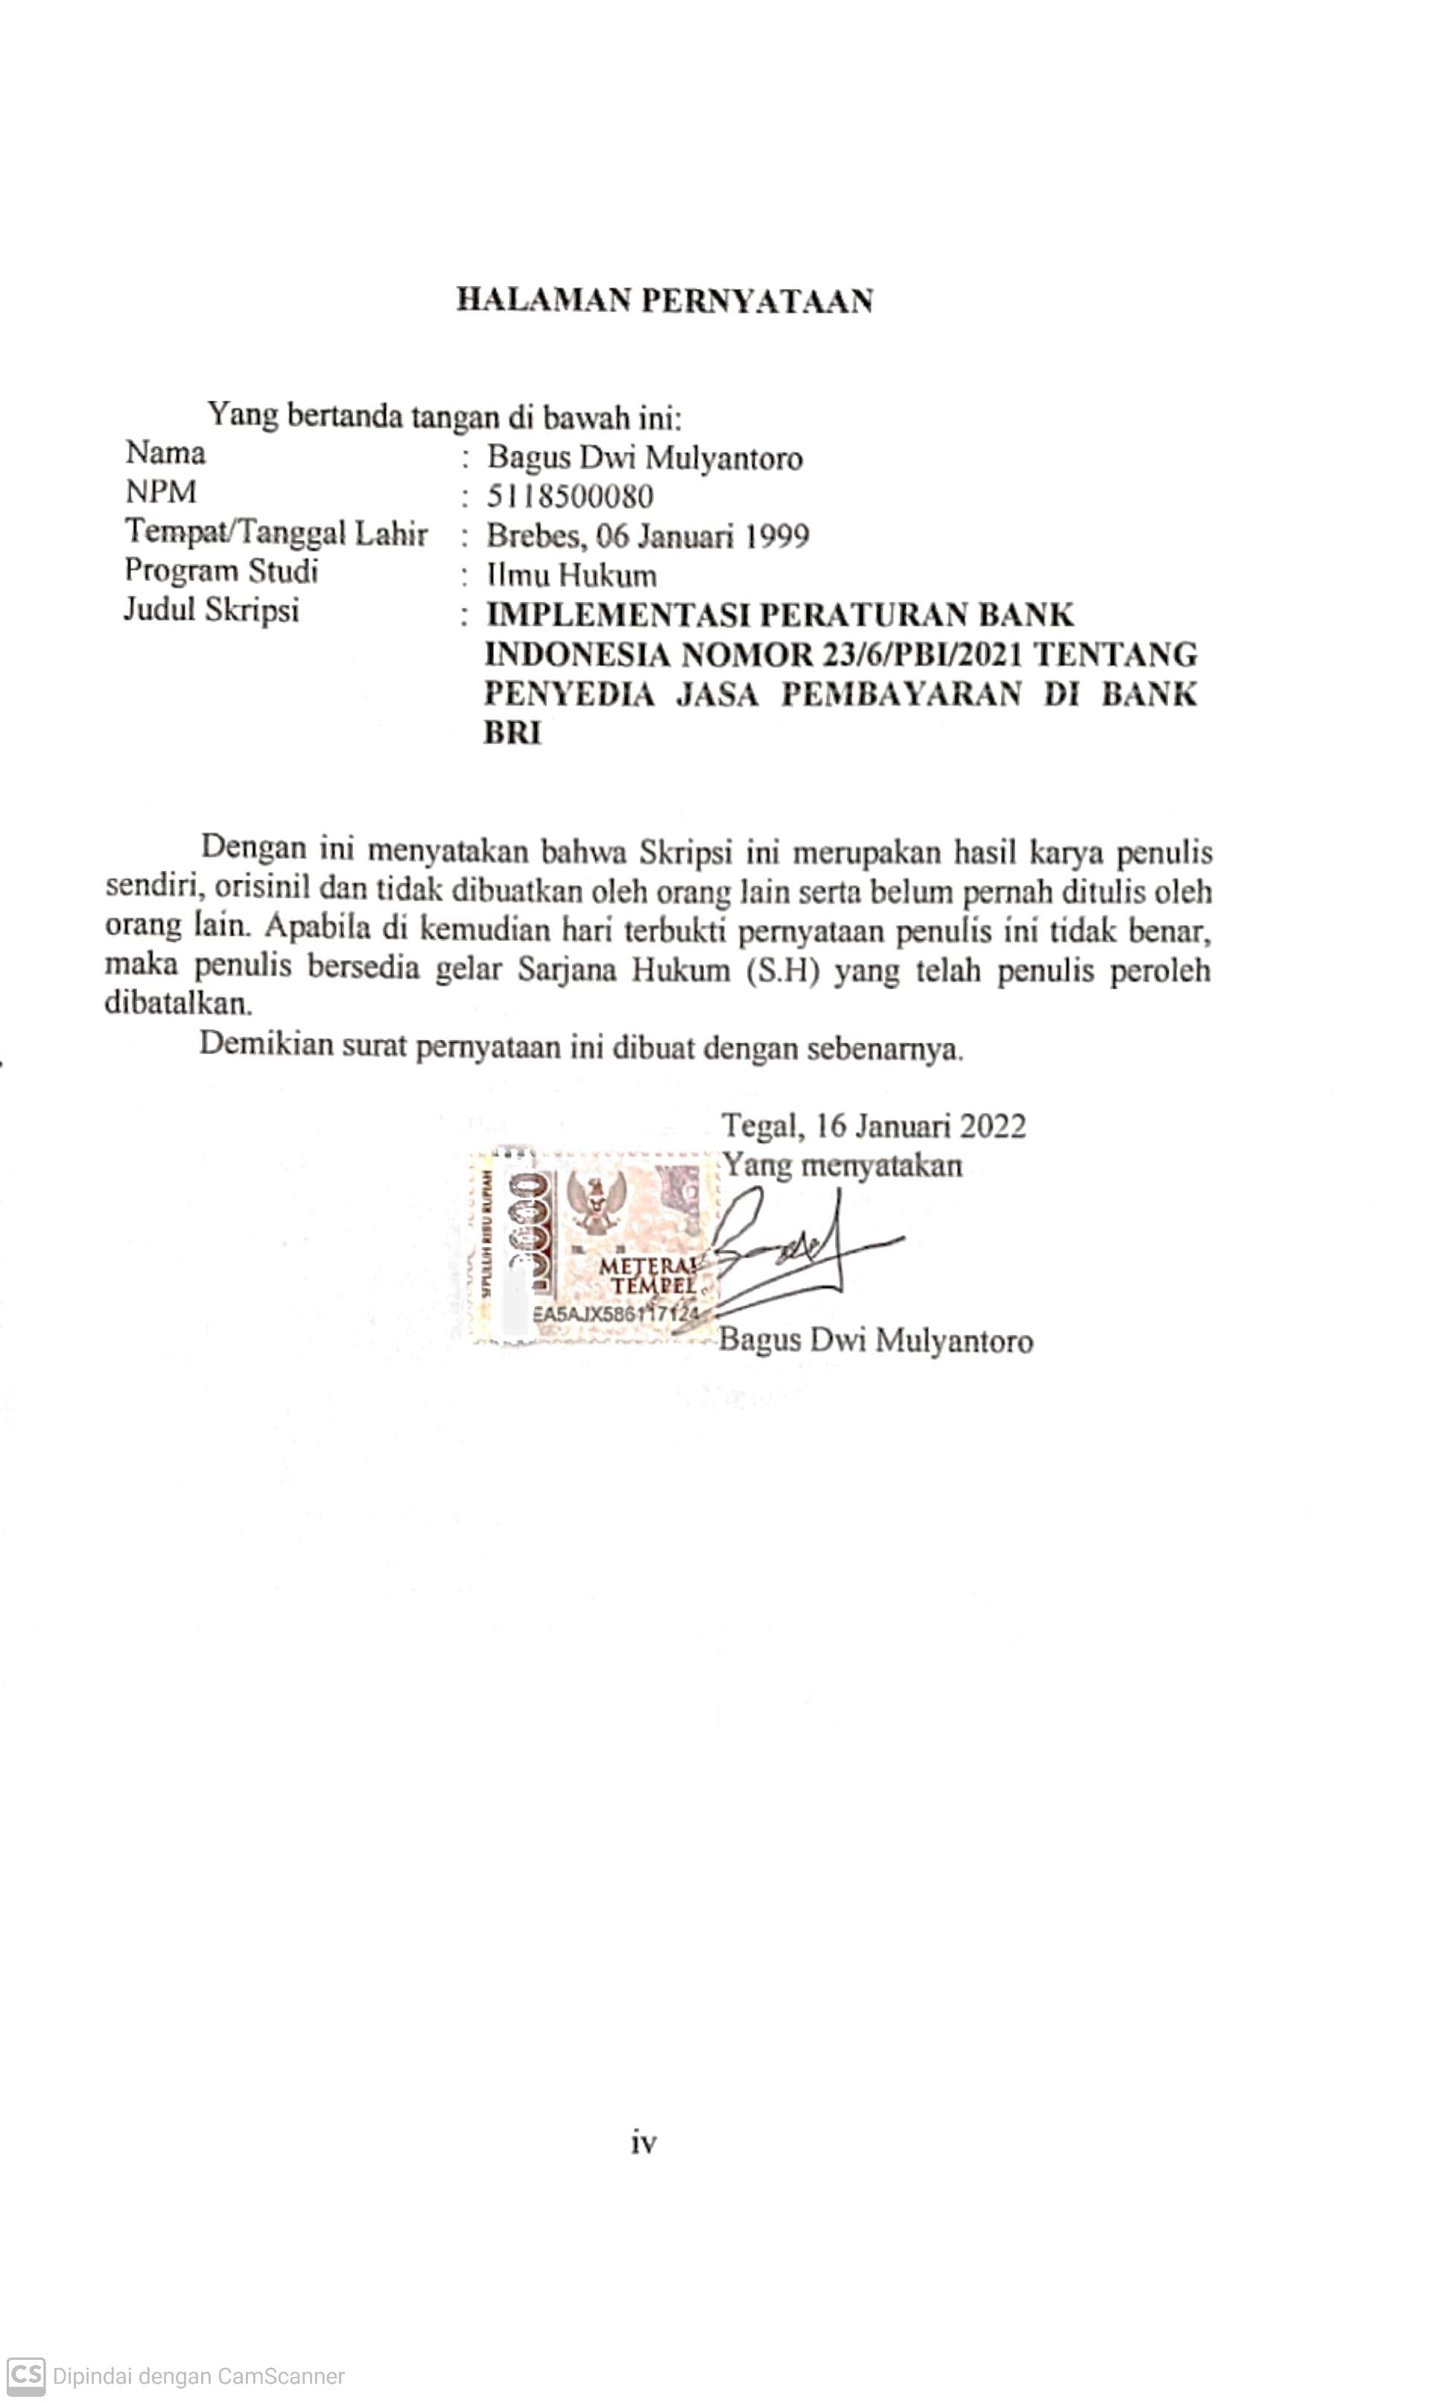

ABSTRAK

Bagus Dwi Mulyantoro, 5118500080, Implementasi Peraturan Bank Indonesia Nomor 23/6/PBI/2021 Tentang Penyedia Jasa Pembayaran Di Bank BRI

Peraturan Bank Indonesia Nomor 23/6/PBI/2021 merupakan suatu regulasi pembaruan dan merupakan bagian dari Blue Print Sistem Pembayaran 2025 yaitu suatu reformasi sistem pembayaran. Dimana Bank BRI sebagai salah satu penyedia jasa pembayaran wajib patuh dan mengimplementasikannya tentunya dengan analisis dampaknya yang akan dikaji lebih lanjut dalam penelitian ini.
Penelitian ini bertujuan: (1) Untuk mengkaji implementasi PBI Nomor 23/6/PBI/2021 di PT Bank Rakyat Indonesia Persero Tbk, (2) Untuk mengkaji kendala yang dialami oleh PT Bank Rakyat Indonesia Persero Tbk dalam mengimplementasikan PBI Nomor 23/6/PBI/2021.
Jenis penelitian ini merupakan suatu penelitian lapangan (Field Research), pendekatan yang digunakan merupakan pendekatan normatif-empiris (applied law research, teknik pengumpulan datanya menggunakan Studi Pustaka/Dokumen, kemudian dianalisis menggunakan metode kualitatif.
Hasil dari penelitian ini menunjukan bahwa peraturan terbaru dari suatu sistem pembayaran dalam suatu revolusi sistem pembayaran diatur dalam Peraturan Bank Indonesia Nomor 23/6/PBI/2021 tentang sistem pembayaran yang diimplementasikan oleh PT Bank Rakyat Indonesia Persero Tbk, guna menjalankan fungsi kepatuhan dari regulator perbankan yakni Bank Indonesia, juga menganalisis dampak serta kendala dari dikeluarkannya regulasi sistem pembayaran terhadap produk produk Bank BRI, juga berdasarkan penerapan peraturan Bank Indonesia Nomor 23/6/PBI/2021 yang diberikan pada materi ini, dapat diambil kesimpulan bahwa penerapan Peraturan Bank Indonesia Nomor 23/6/PBI/2021 tentang sistem pembayaran di Bank BRI berjalan sebagaimana mestinya diiringi dengan strategi yang dilakukan oleh Bank BRI untuk menghadapi kendala yang timbul dalam penerapan regulasi sistem pembayaran.
Berdasarkan hasil penelitian ini, diharapkan akan menjadi masukan dan bahan informasi bagi mahasiswa, praktisi, akademisi, serta semua pihak yang membutuhkan di lingkungan Fakultas Hukum Universitas Pancasakti Tegal.

Kata Kunci: Sistem Pembayaran, Bank BRI, Penyedia Jasa Pembayaran.

ABSTRACT

Bank Indonesia Regulation Number 23/6/PBI/2021 is the latest regulation and is part of the Payment System Blueprint 2025, namely payment system reform. Where Bank BRI as one of the payment service providers must comply with and implement it of course with an impact analysis which will be studied further in this research.
This research aims to: (1) examine the implementation of PBI Number 23/6/PBI/2021 at PT Bank Rakyat Indonesia Persero Tbk, (2) examine the obstacles experienced by PT Bank Rakyat Indonesia Persero Tbk in implementing PBI Number 23/6 /PBI/ 2021.
This type of research is field research, the approach used is a normative-empirical approach (applied legal research), data collection techniques using literature/document studies, then analyzed by qualitative methods.
The results of this study indicate that the latest regulation of a payment system in a payment system revolution is regulated in Bank Indonesia Regulation Number 23/6/PBI/2021 concerning the payment system implemented by PT Bank Rakyat Indonesia Persero Tbk, in order to carry out the compliance function of the banking regulator. namely Bank Indonesia, also analyzed the impact and constraints of the issuance of payment system regulations on Bank BRI products, also based on the implementation of Bank Indonesia regulation Number 23/6/PBI/2021 given in this material, it can be concluded that the implementation of Bank Indonesia Regulation Number 23 /6/PBI/2021 concerning the payment system at Bank BRI is running as it should be accompanied by strategies undertaken by Bank BRI to deal with obstacles that arise in the application of payment system regulations.
Based on the result of the study, it is hoped that it will become material for information and input for student, academic, practicion, and all those in need in the Faculty of Law, Pancasakti University of Tegal.

Keywords: Payments System, Bank BRI, Payment Service Provider

HALAMAN PERSEMBAHAN

Atas karunia Allah SWT,
Skripsi ini penulis persembahkan kepada:
- Almamaterku tercinta Universitas Pancasakti Tegal
- Ayahanda Mulyono dan Ibunda Sadewi, yang penuh tanggung jawab dan cinta kasih telah mendidik saya senantiasa memberikan semangat dan do’a nya, sehingga saya dapat menyelesaikan setiap tahap dari proses pendidikan dan cita cita saya.
- Kakakku Desi Ayu Mulyaningsih dan Adikku Laely Ayu Mulyaningrum yang selalu mendoakan.
- Sahabatku (Dani, Nanda, Aldi) yang selalu memberikan semangat dan dukungan.
- Teman-teman seperjuangan Program Studi Ilmu Hukum Universitas Pancasakti Tegal terima kasih telah menjadi teman baikku selama kuliah.
- Rekan magang dan senior PT Bank Rakyat Indonesia (Persero) Tbk, yang telah membantu dalam penelitian skripsi.
- Ryzkya Sanita yang selalu mendoakan, membantu, memberi semangat dan mendampingi saya.
- Semua pihak yang tidak dapat disebutkan satu per satu oleh penulis yang telah membantu penyelesaian skripsi ini.

\

HALAMAN MOTTO

Gunakan masa muda dan umurmu untuk memperoleh ilmu. Jangan mau terpedaya oleh rayuan menunda-nunda dan berangan angan panjang sebab setiap detik umur yang terlewatkan dari umur tidak akan tergantikan.
- KH.M. HASYIM ASY’ARI

Rasulullah SAW bersabda:
خير الناس أنفعهم للناس

“Dan sebaik-baik manusia adalah orang yang paling bermanfaat bagi manusia”
-HR ath- Thabrani, Al Mu’jam al- Ausath, Juz VII, Hal. 58

KATA PENGANTAR

Puja serta puji syukur kepada kehadirat Allah SWT. yang telah memberikan limpahan nikmat lahir maupun bathin kepada penulis pada khususnya sehingga penulis dapat menyelesaikan penyusunan skripsi ini dengan lancar. Dengan skripsi ini pula, penulis dapat menyelesaikan studi di Program Studi Ilmu Hukum, Fakultas Hukum, Universitas Pancasakti Tegal. Juga sholawat serta salam penulis limpahkan kepada junjungan serta suri tauladan kita ummat Islam, Nabi Muhammad SAW., yang telah melimpahkan rahmatnya kepada seluruh semesta alam.
Penyusunan skripsi ini tentunya tidak lepas dari bantuan serta dorongan yang telah diberikan oleh berbagai pihak yang terlibat didalamnya, yang kepada mereka, penulis ucapkan terimakasih. Ucapan terimakasih tersebut diantaranya penulis ucapkan kepada:
- Bapak Dr. Taufiqullah, M.Hum., selaku Rektor Universitas Pancasakti Tegal.
- Bapak Dr. H. Achmad Irwan Hamzani, S.H.I., M.Ag., selaku Dekan Fakultas Hukum Universitas Pancasakti Tegal.
- Ibu Kanti Rahayu, S.H., M.H., selaku Wakil Dekan I Fakultas Hukum Universitas Pancasakti Tegal.
- Bapak H. Toni Haryadi, S.H., MH., selaku Wakil Dekan II Fakultas Hukum Universitas Pancasakti Tegal
- Bapak Imam Asmarudin, S.H., M.H., selaku Wakil Dekan III Fakultas Hukum Universitas Pancasakti Tegal.
- Bapak Muhammad Wildan, S.H., M.H., selaku Sekretaris Program Studi Fakultas Hukum Universitas Pancasakti Tegal.
- Bapak Dr. H. Sanusi, S.H., M.H., selaku Dosen Pembimbing I, juga Ibu Tiyas Vika Widyastuti, S.H., M.H., selaku Dosen Pembimbing II, yang telah berkenan memberikan bimbingan, arahan, serta dukungan kepada penulis dalam penyusunan skripsi ini, dari awal hingga akhir.
- Segenap dosen Fakultas Hukum Universitas Pancasakti Tegal yang telah banyak memberikan bekal ilmu pengetahuan kepada penulis sehingga dapat menyelesaikan studi Strata 1 Semoga mendapatkan balasan yang sebaik-baiknya dari Alloh SWT
- Segenap pegawai administrasi karyawan Universitas Pancasakti Tegal, khususnya yang bertugas di Fakultas Hukum, yang telah memberikan layanan akademik dengan sabar dan ramah.
- Orang tua, kakak, adik, serta keluarga besar penulis yang telah memberikan dorongan moril maupun materiil selama menempuh studi.
- Kawan, sahabat, serta teman dekat penulis, juga semua pihak yang memberikan motivasi serta dukungan kepada penulis selama menempuh studi maupun dalam penyusunan skripsi ini yang tidak dapat disebutkan satu persatu.

Semoga Allah SWT., membalas semua amal kebaikan mereka dengan balasan yang lebih dari yang telah mereka berikan kepada penulis. Penulis juga berharap kepada Allah SWT., agar skripsi ini dapat bermanfaat bagi penulis pada khususnya, juga bagi pembaca pada umumnya.

Tegal, 12 Juli 2022

Bagus Dwi Mulyantoro

DAFTAR RIWAYAT HIDUP

Nama | : Bagus Dwi Mulyantoro
NPM | : 5118500080
Tempat/ Tanggal Lahir | : Brebes, 06 Januari 1999
Program Studi | : Ilmu Hukum
Alamat | : Jalan D Sudrajat Grinting Bulakamba Kabupaten Brebes

Riwayat Pendidikan:
NO. | Nama Sekolah | Tahun Masuk | Tahun Lulus
1 | SD Negeri 02 Grinting | 2005 | 2011
2 | SMP Negeri 02 Bulakamba | 2011 | 2014
3 | SMA Negeri 01 Bulakamba | 2014 | 2017
4 | S1 Fakultas Hukum Universitas Pancasakti Tegal | 2018

Demikian daftar riwayat hidup ini saya buat dengan sebenarnya.
Tegal, 12 Juni 2022
Hormat saya,
Bagus Dwi Mulyantoro

DAFTAR ISI

HALAMAN JUDUL i
HALAMAN PERSETUJUAN PEMBIMBING ii
HALAMAN PENGESAHAN iii
HALAMAN PERNYATAAN iv
ABSTRAK v
ABSTRACT vi
HALAMAN PERSEMBAHAN vii
HALAMAN MOTTO viii
KATA PENGANTAR ix
DAFTAR RIWAYAT HIDUP xi
DAFTAR ISI xii
DAFTAR GAMBAR xvi
BAB I PENDAHULUAN 1
A. Latar Belakang Masalah 1
B. Rumusan Masalah 9
C. Tujuan Penelitian 9
D. Manfaat Penelitian 9
E. Tinjauan Pustaka 10
F. Metode Penelitian 12
G. Rencana Sistematika Penulisan 16
BAB II TINJAUAN KONSEPTUAL 18
A. Tinjauan Umum Tentang Bank 18
1. Pengertian Bank 18
2. Jenis Bank 20
3. Produk Bank 27
4. Sejarah BRI 28
5. Visi Dan Misi BRI 31
B. Tinjauan Umum Tentang Bank Indonesia Sebagai Pihak Regulator 32
1. Dasar Hukum Bank Indonesia 32
2. Tugas Pokok Dan Fungsi Bank Indonesia 32
C. Tinjauan Umum Tentang Reformasi Sistem Pembayaran 33
1. Pengertian Sistem Pembayaran 33
2. Pengertian Blue Print Sistem Pembayaran Indonesia (BSPI) 2025 34
D. Tinjauan Umum Tentang Penyedia Jasa Pembayaran 35
1. Pengertian Penyedia Jasa Pembayaran 35
2. Dasar Hukum Penyedia Jasa Pembayaran 36
BAB III HASIL PENELITIAN DAN PEMBAHASAN 39
A. Implementasi Peraturan Bank Indonesia Nomor 23/6/PBI/2021 Di Bank Rakyat Indonesia 39
1. Divisi Retail Payment 39
2. Tugas Utama Divisi Retail Payment 45
3. Latar Belakang Penerapan Peraturan Bank Indonesia Nomor 23/6/PBI/2021 48
4. Analisis Dampak Peraturan Bank Indonesia NO 23/6/PBI/2021 Terhadap BRI 61
B. Kendala Implementasi Peraturan Bank Indonesia Nomor 23/6/PBI/2021 Di Bank Rakyat Indonesia 70
BAB IV PENUTUP 73
A. SIMPULAN 73
B. SARAN 75
DAFTAR PUSTAKA 78
LAMPIRAN 82

DAFTAR GAMBAR

Gambar 1 Struktur Organisasi Divisi Retail Payment………………………….3
Gambar 2 Bagan Transaction Monitoring And Compliance…...……………….4
Gambar 3 Visi BSPI 2025………………………………………………………55
Gambar 4 Data kartu Brizzi yang telah beredar……………………………..….71

